2016 -2017

Geometry Wars

Howest | Toegepaste Informatica

ProjectDossier

Matthias Carlier, Renzie Omaña, Laurens Visser, Yentl Volcke

Inhoudsopgave

Use Case Diagram 2

Functional Requirements 3

1. Game Mechanics / Gameplay 3

2. Power ups / downs 4

3. Campaign modus / Tech tree 4

4. Integratie Social media 4

5. Werking wedstrijden / clans / wars 5

6. Monetisation 5

Non Functional Requirements 7

1. Distributieplatformen 7

2. Performance requirements 7

3. Security requirements 7

Procesmodel: ORM 9

1. Speler 9

2. Drone 10

3. Vijand 12

4. Upgrade 14

5. Skin 16

6. Clan 17

7. Achievement 18

8. Sprite 19

9. Alles samen 20

Procesmodel: Relationeel Modeling 21

## Use Case Diagram

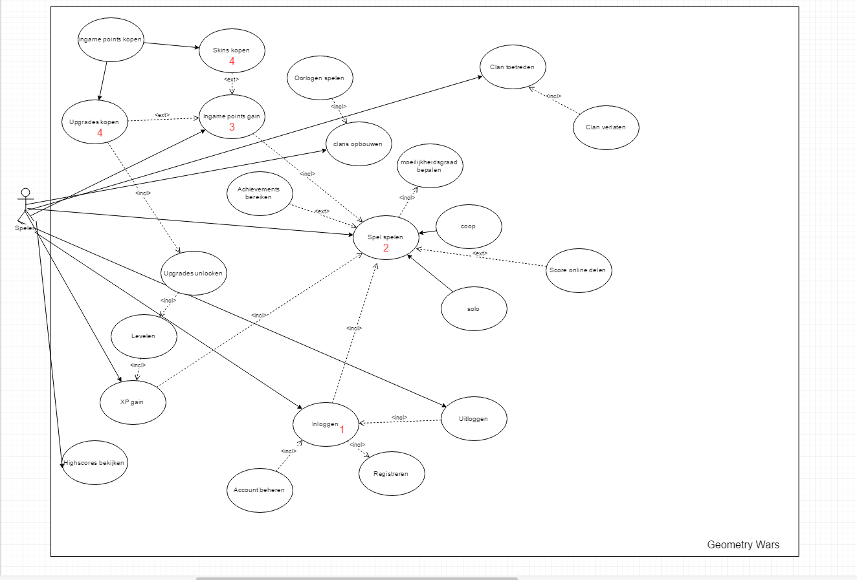

## Functional Requirements

1. Game Mechanics / Gameplay

Concept

* De speler beschikt over een ruimteschip dat bestuurd wordt met de gekozen controls.
* Het ruimteschip kan in alle richtingen vuren, ten opzichte van zijn eigen positie.
* De richting wordt bepaald door de muispositie. Het vuren gebeurt met de linkermuisknop.
* Door de vijanden die op je afkomen te vernietigen, ontvang je punten.
* Met elke vijand die je vernietigt haal je een combo, de combo vermenigvuldigt de punten die je verdient.
* Indien je geraakt wordt, verlies je een leven en je combo.
* Je levens kan je terugverdienen door de vijanden neer te schieten.
* Hoe lager je levens, hoe meer vuurkracht je hebt.
* Het spel is gedaan vanaf het moment dat al je levens opgebruikt zijn.
* Bij het einde van de game wordt de score omgezet in XP. Als er genoeg XP verdient is, kan je een level hoger gaan.
* De speler kan achievements verkrijgen, een achievement is een badge die een speciale waarde aangeeft na je een taak voldaan hebt.

Supporting characters

* + Naast je ruimteschip heb je een drone die je volgt en mee helpt.
  + De drone kan je uitkiezen en configureren in het hoofdmenu.
  + De drone kan sterker worden door in level te verhogen.

1. Power ups / downs

Power-up in het spel

* In het spel zelf kan je zowel power-ups als power-downs oprapen. Power-ups geven je ruimteschip extra versterking.
* Power-downs verzwakken je ruimteschip.

Power-up buiten het spel

* Power-ups buiten het spel zijn te verkrijgen door munten in te wisselen die je tijdens het spelen ontvangt. De munteenheid is Nuggets.
* De toegankelijkheid van de power-ups is afhankelijk naar je huidige level.

1. Campaign modus / Tech tree

Concept

* De Campaign modus legt het concept van het spel uit.
* Bij het einde van de modus worden er 3 power ups aangeboden waar je maar 1 uit mag kiezen. De speler kan deze uitwisselen als het nodig is.

Tech Tree

* De Tech Tree bevat de status van het schip en de drone.
* Met de Tech Tree kan je ook de kracht van je schip versterken ten koste van Nuggets, maar niet alles kan op hetzelfde moment versterkt worden, zodat men “sets” kan maken van schepen.
* De toegankelijkheid van de volledige Tech Tree is afhankelijk van je level, niet alles is verkrijgbaar voor je een maximum level behaalt.

1. Integratie Social media

Ranking

* De score die je behaald hebt na het spelen van een spel kan je online delen met een scorebord op Facebook / Twitter.
* In het spel zelf kan je ook de online ranking bekijken, zodat men deze niet hoeft op te zoeken op het internet.

LiveStreaming Twitch / Youtube

* Je kan het spel livestreamen via Twitch / Youtube. Er kan rechtstreeks vanuit het spel gestreamd worden naar de verschillende Streaming kanalen.
* Wedstrijden en Wars worden ook live gestreamd op Twitch.

Discussies

* Je kan discussies houden over het spel met andere spelers via Reddit door middel van het aanmaken van een nieuwe thread.
* Er zal ook een server voorzien zijn op Discord. De server houdt gewoon een group chat in van de spelers die hun ervaringen willen delen.

1. Werking wedstrijden / clans / wars

Wedstrijden

* Wedstrijden worden gehouden tussen twee spelers.
* Diegene met de hoogste punten wint de wedstrijd.

Clans

* Clans zijn groepen bestaande uit spelers die de clanrank gaan verdedigen a.d.h.v. een gezamenlijke score. Elk seizoen wordt de ranking gereset.

Wars

* Clans met minstens 5 spelers kunnen een War houden met andere clans.
* In een war wordt elke individuele score binnen de clan samengeteld.
* De clan met de hoogste score wint.

1. Monetisation

Golden Nuggets

* Golden Nuggets zijn Nuggets die je alleen kunt verkrijgen met geld.
* Er zijn een aantal objecten die je enkel kunt kopen met Golden Nuggets.

Skins

* Skins zijn de verschillende weergave van het ruimteschip / drone naar keuze.
* Bepaalde Skins kan je enkel kopen met Golden Nuggets.
* Bepaalde skins kunnen ook gekocht worden met gewone Nuggets.

Power-Ups

* Bepaalde Power-Ups kan je enkel kopen met Golden Nuggets.

## Non Functional Requirements

1. Distributieplatformen

Keyboard en muis

* De keyboard bestuurt het schip van de speler, je kan kiezen tussen de pijltjes of “wasd”.
* De muis is het mikpunt ten opzichte van het schip.
* Door te klikken met de linkermuis of rechtermuisknop wordt er afgevuurd.

Controller

* De linkeranalog stick bestuurt het schip.
* De rechteranalog stick is het mikpunt ten opzichte van het schip.
* Met de bumper-knop wordt er gevuurd.

1. Performance requirements

Tijd / ruimte

* Het spel moet 1000 transacties per seconde kunnen handelen.
* Het spel vereist minstens 100 MB harde schijfruimte.

Updates

* Het systeem zal minder dan 1 uur downtime per maand hebben voor inkomende updates.

1. Security requirements

Registreren

* Indien de persoon wilt registreren, wordt de gebruikersnaam en wachtwoord in de databank opgeslagen en geëncrypteerd.

Inloggen

* Inloggen werkt alleen bij accounts die in de databank zitten.
* Na vijf mislukte pogingen bij het inloggen wordt de gebruiker geblokkeerd van het spel.

Transaction

* Wanneer er enige problemen zijn (bv. verbroken verbinding) dan zal er een rollback uitgevoerd worden, waardoor er geen gegevens verloren worden.

## Procesmodel: ORM

We hebben onze ORM in kleine stukken verdeeld zodat het duidelijker overkomt.

1. Speler

Een speler heeft (een):

|  |
| --- |
| Uniek nummer |
| Gebruikersnaam |
| Wachtwoord |
| Email |
| Level |
| XP |
| Profielfoto |
| Rank |
| Nuggets |
| Golden Nuggets |
| Achievements |

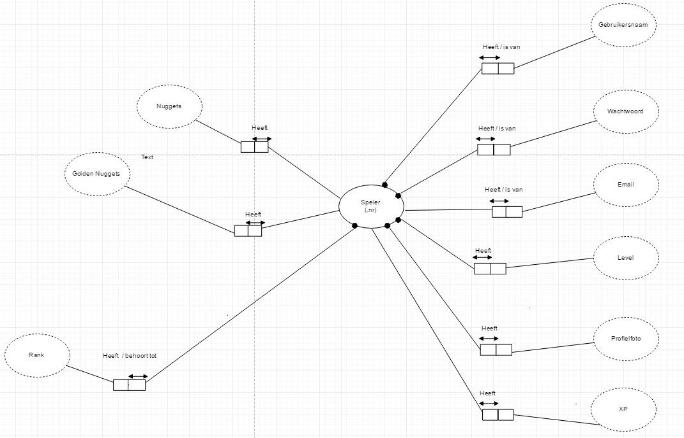

1. Drone

Een Drone heeft (een):

|  |
| --- |
| Uniek nummer |
| DroneNaam |
| Beschrijving |
| LevensPunten |
| Kracht |
| Uiterlijk |

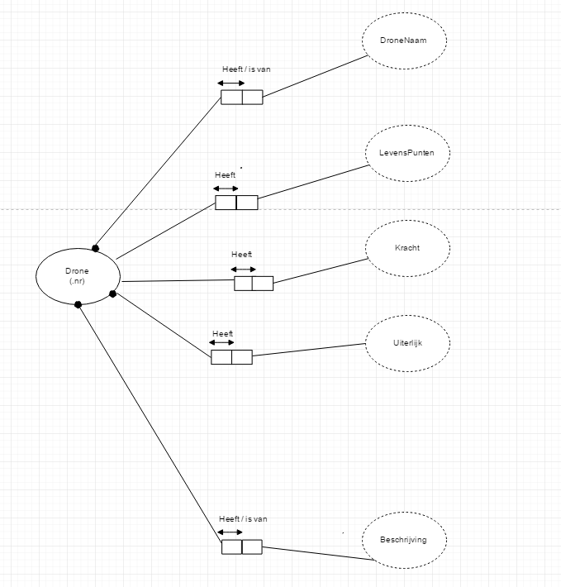

1. Vijand

Een Vijand heeft (een):

|  |
| --- |
| Uniek nummer |
| VijandNaam |
| Beschrijving |
| LevensPunten |
| Kracht |
| Uiterlijk |

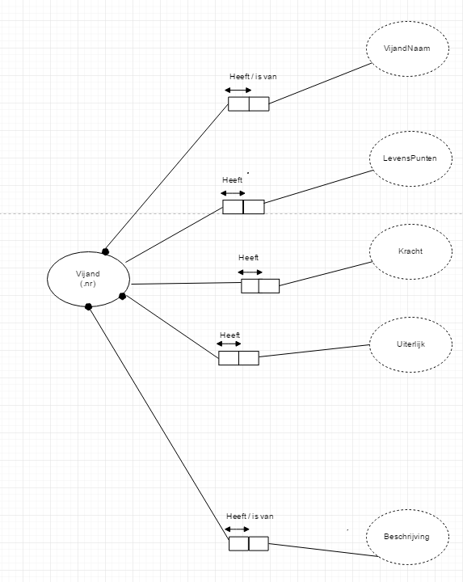

1. Upgrade

Een upgrade heeft (een):

|  |
| --- |
| Uniek nummer |
| Upgradenaam |
| Beschrijving |
| Level |
| Foto |
| Kost |

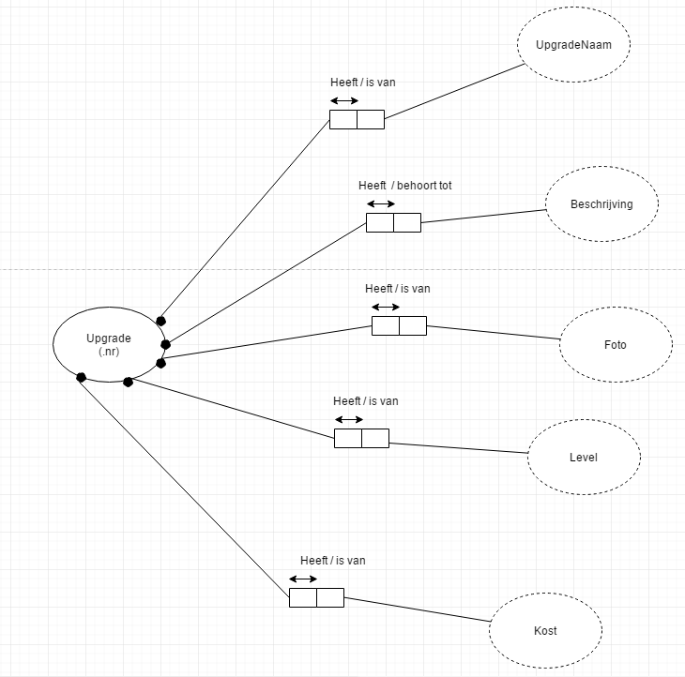

1. Skin

Een skin heeft een:

|  |
| --- |
| Uniek nummer |
| Skinnaam |
| Foto |
| Kost |

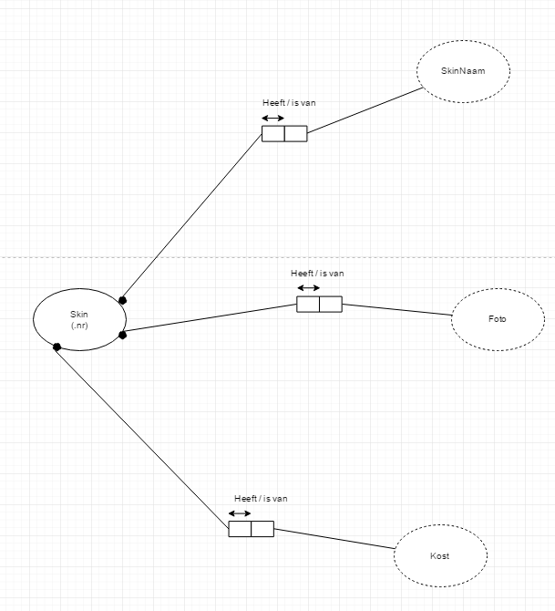

1. Clan

Een Clan heeft (een):

|  |
| --- |
| Uniek nummer |
| ClanNaam |
| Spelers |
| Foto |
| Rank |
| Achievements |

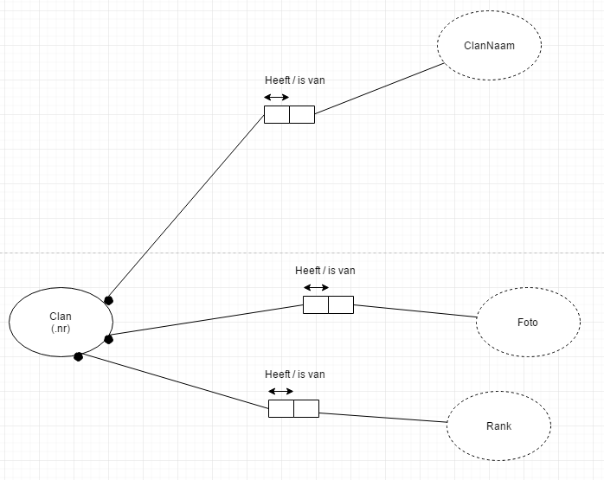

1. Achievement

Een Achievement heeft (een):

|  |
| --- |
| Uniek nummer |
| AchievementNaam |
| Beschrijving |
| Foto |
| Moeilijkheidsgraad |
| Van speler of clan |

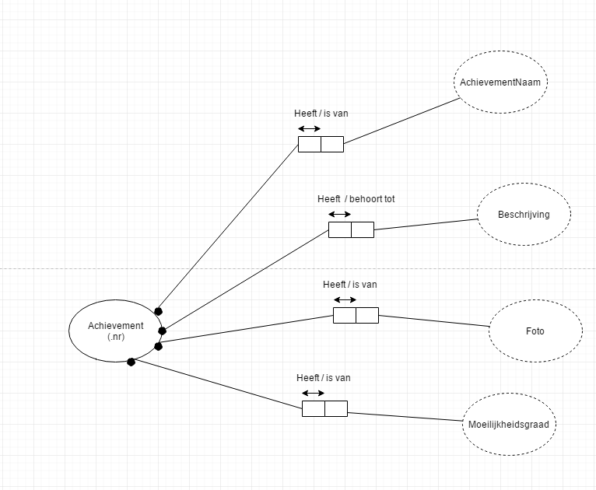

1. Sprite

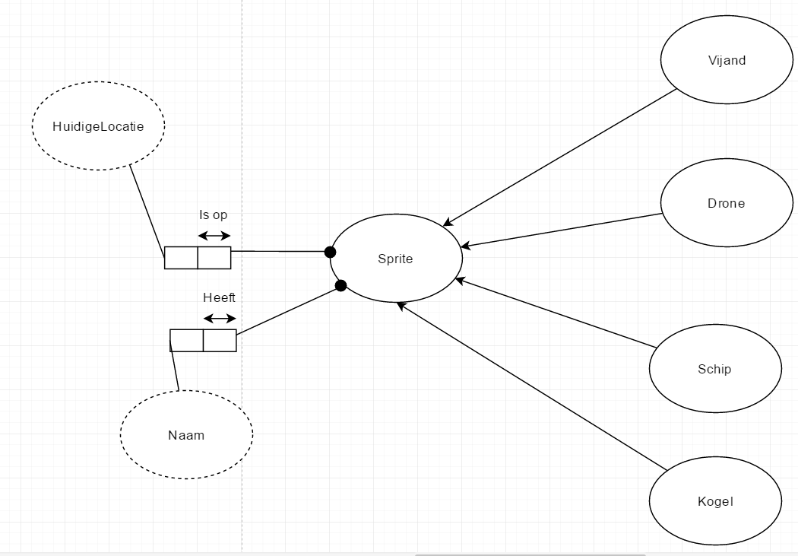

1. Alles samen

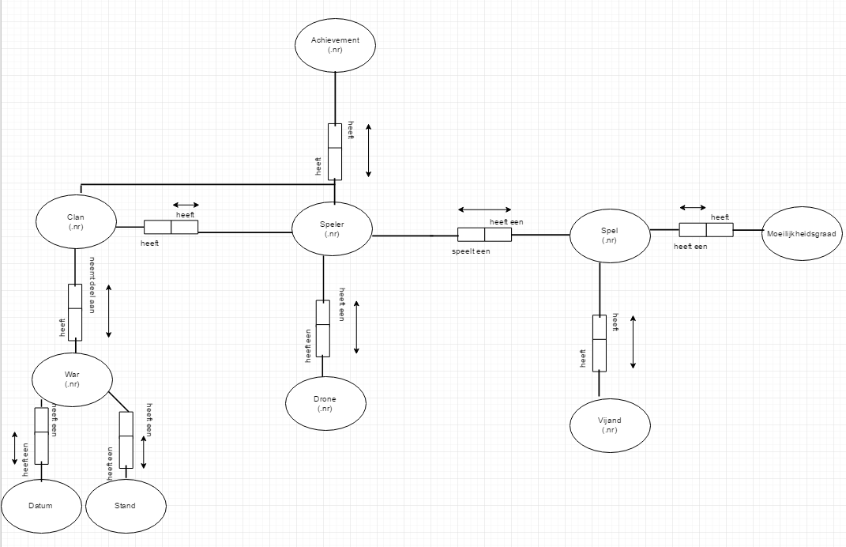

## Procesmodel: Relationeel Modeling

|  |  |  |  |  |  |  |
| --- | --- | --- | --- | --- | --- | --- |
| Achievement | AchNr | AchNaam | Beschrijving | Foto | Moeilijkheidsgraad | Type |

|  |  |  |  |  |  |  |
| --- | --- | --- | --- | --- | --- | --- |
| Clan | ClanNr | ClanNaam | spelerNr | Foto | Rank | AchNr |

|  |  |  |  |  |
| --- | --- | --- | --- | --- |
| Skin | SkinNr | SkinNaam | Foto | Kost |

|  |  |  |  |  |  |  |
| --- | --- | --- | --- | --- | --- | --- |
| Speler | SpelerNr | Gebruikersnaam | Wachtwoord | Email | Level | Xp |
|  |  |  |  |  |  |  |
|  | Profielfoto | Rank | Nuggets | GoldenNuggets | AchNr |  |

|  |  |  |  |  |  |  |
| --- | --- | --- | --- | --- | --- | --- |
| Upgrade | UpgradeNr | UpgradeNaam | Beschrijving | Level | Foto | Kost |

|  |  |  |  |  |  |  |
| --- | --- | --- | --- | --- | --- | --- |
| Vijand | VijandNr | VijandNaam | Beschrijving | Levenspunten | Kracht | Uiterlijk |

|  |  |  |  |  |  |
| --- | --- | --- | --- | --- | --- |
| DroneNr | DroneNaam | Beschrijving | Levenspunten | Kracht | Uiterlijk |

Drone